2023-2024学年第二学期

设计层(B级)实验实践能力达标测试

组长: | 赵红玉
专业: | 信息管理与信息系统
班级: | 2106011
学号: | 21069100225
组员: | 吴丽蓉
专业: | 电子商务
班级: | 2106051班
学号: | 21069100231
日期: | 2024.5.8

一集团公司下属40家子公司某一年的产品销售收入数据如下表所示：
表 1 子公司产品销售收入数据（单位：万元）
152 | 124 | 129 | 116
105 | 119 | 114 | 115
117 | 108 | 105 | 110
97 | 88 | 123 | 115
100 | 103 | 92 | 146
87 | 103 | 118 | 136
107 | 137 | 120 | 95
119 | 138 | 112 | 142
113 | 104 | 125 | 127
117 | 113 | 108 | 135

据此数据
（1）使用Excel进行数据处理，选择一格存放结果，点击函数选择AVERAGE,选择所有数据计算，如图1-1所示，得到平均值115.85，如图1-2所示。
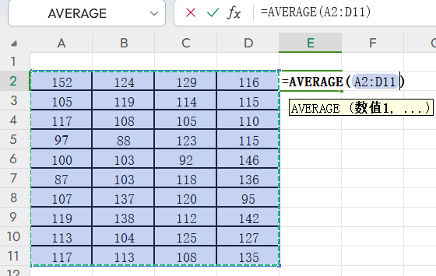
图 1-1产品销售收入平均值计算过程
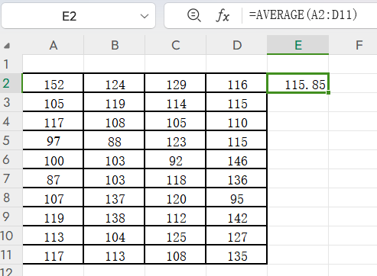
图 1-2产品销售收入平均值计算结果
（2）选择一格存放结果，点击函数STDET选择所有数据计算标准差，如图1-3所示，计算得到标准差15.48291，图1-3所示。
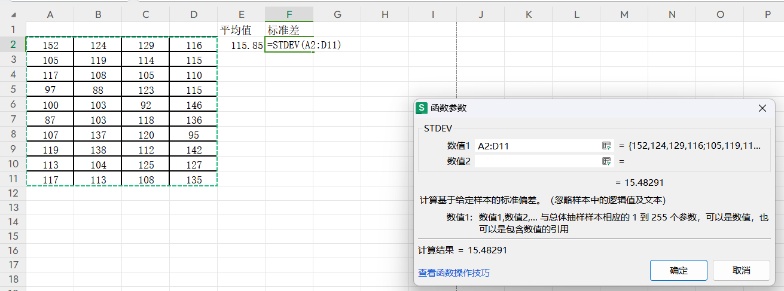
图 1-3产品销售收入标准差计算过程图

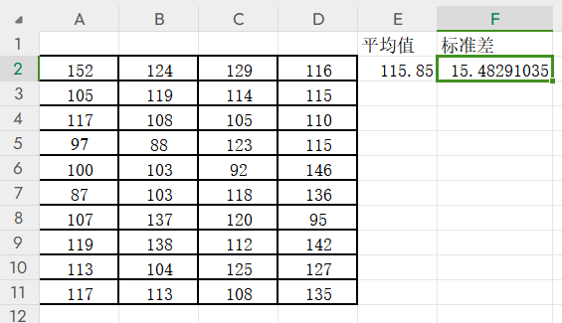
图 1-4产品销售收入标准差计算结果
（3）利用MAX、MIN函数寻找最大值与最小值，得到最大值152，最小值87，如图1-5，图1-6所示。经分析，确定组数为7，组距为10。
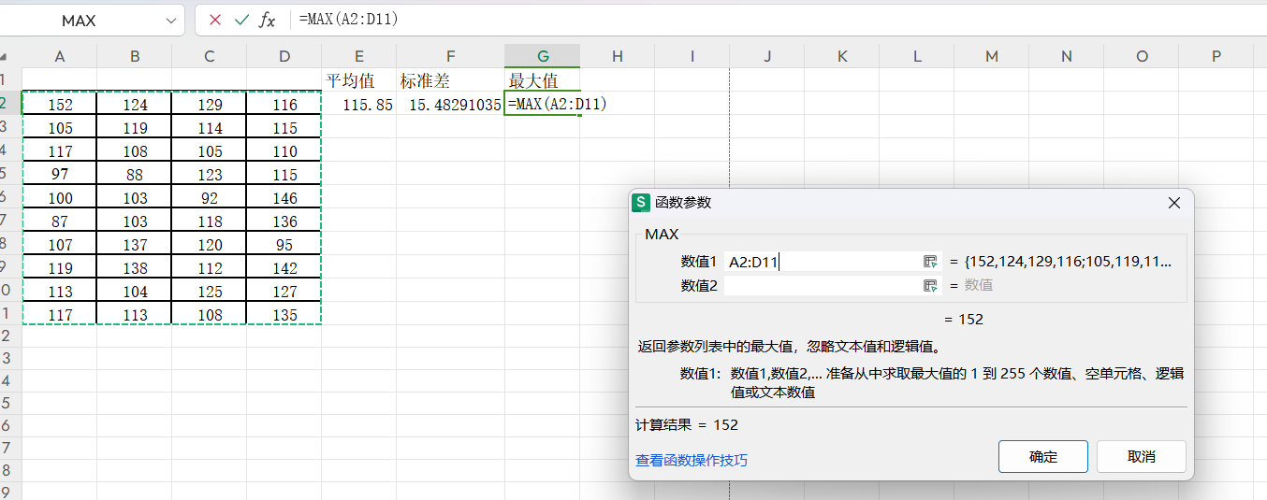
图 1-5利用MAX函数寻找最大值

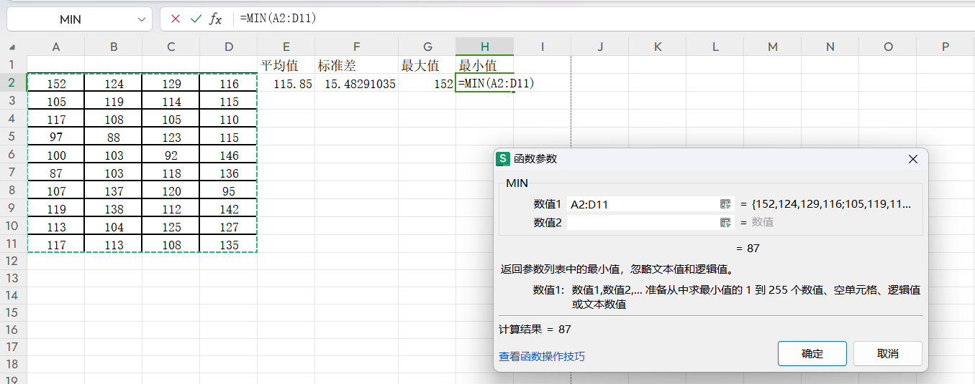
图 1-6利用MIN函数寻找最小值
（4）使用COUNTIF函数进行频率统计，如图1-7所示。
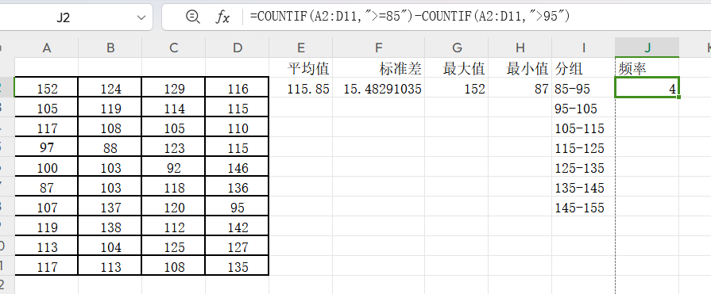
图 1-7使用COUNTIF函数进行频率统计

（5）整理得到频数分布表，如图1-8所示。
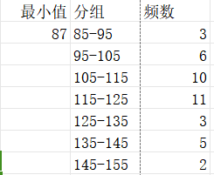

图 1-8产品销售收入频数分布表

（6）绘制直方图,选择插入柱形图，如图1-9所示，将频数分布表每列作为坐标轴绘制直方图，如图1-10，图1-11所示
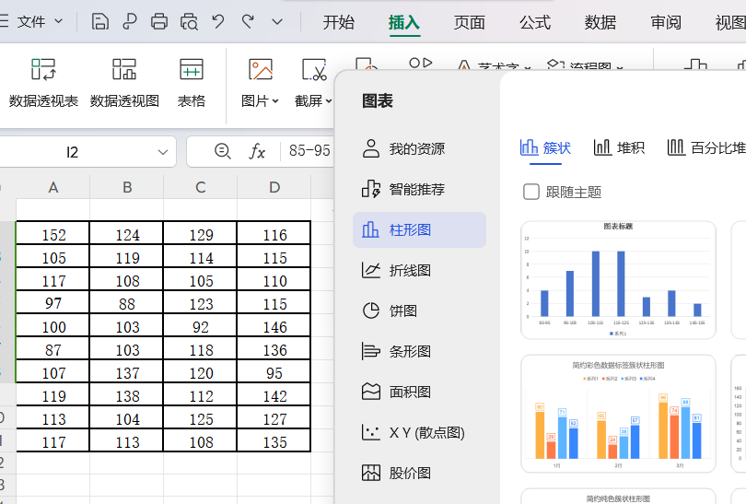
图 1-9插入柱形图

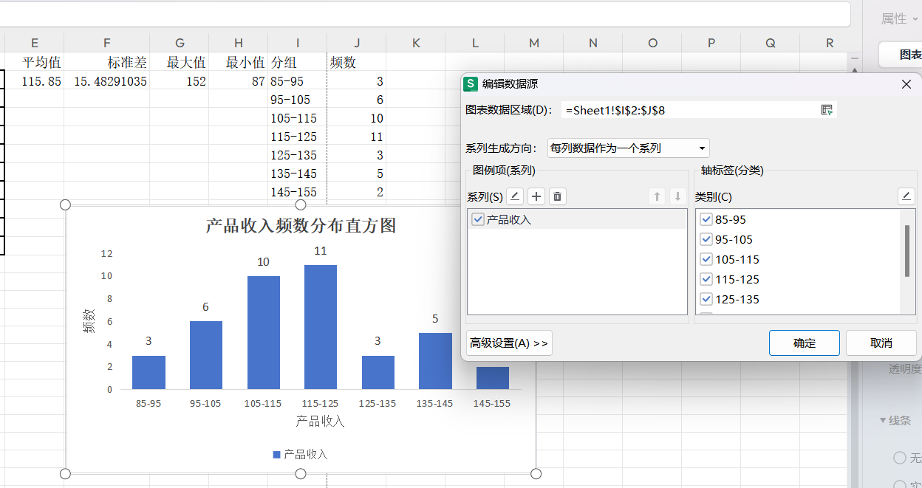

图 1-10设置横纵坐标
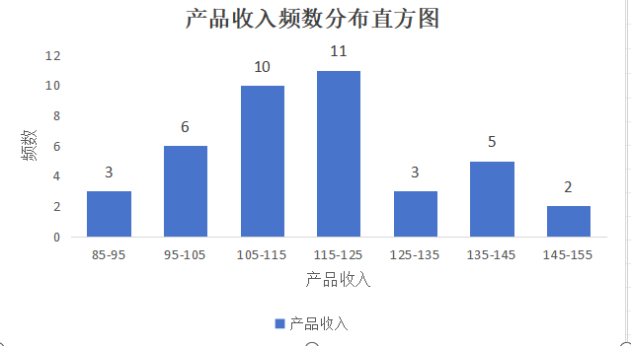
图 1-11产品销售收入频数分布直方图

一家管理咨询公司为不同的客户举办人力资源管理讲座。每次讲座的内容基本上是一样的，但讲座的听课者有时是高级管理者，有时是中级管理者，有时是初级管理者。该咨询公司认为，不同层次的管理者对讲座的满意度是不同的。对听完讲座后随机抽取的不同层次管理者的满意度评分如下表所示：（评分标准为1～10,10代表非常满意，1代表非常不满意）
表 2管理者满意度评分数据
高级管理者 | 中级管理者 | 初级管理者
7 | 8 | 5
7 | 9 | 6
8 | 8 | 5
7 | 10 | 7
9 | 9 | 4
— | 10 | 8
— | 8 | —

取显著性水平ą=0.05，检验管理者的层次不同是否导致评分的显著差异。

- 由题可知需分析三组数据，故使用方差分析法。且仅分析管理层次不同带来的差异，因此是单因素分析。使用spss实现。
- 数据输入。
将数据变换为两组变量。第一组变量为管理层次，值为1代表高级管理者，2代表中级管理者，3代表初级管理者。第二组变量是度量标准（评分），类型为度量型，输入数值。在excel中显示如图2-1所示。
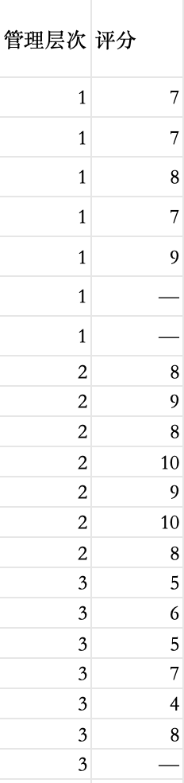
图 2-12Excel中分组数据

将数据导入spss中，标明变量类型并将变量类型代表详细标注。如图2-2、图2-3和图2-4。
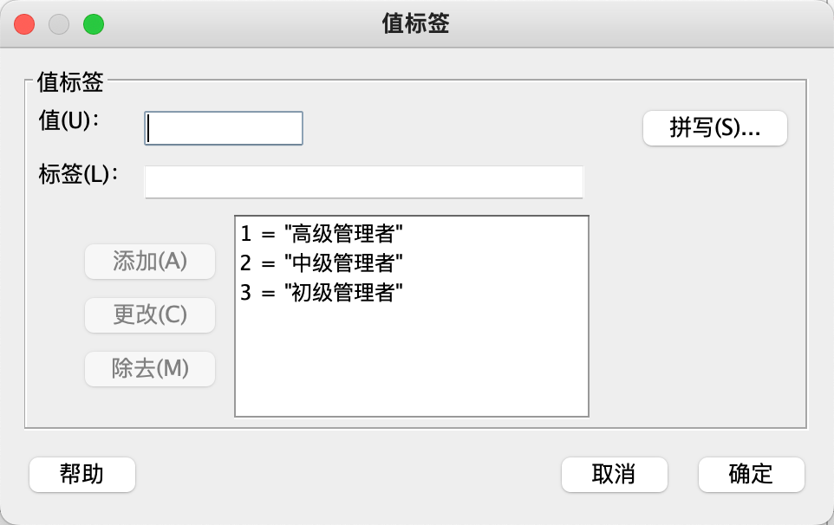
图 2-13标注变量管理层次的值

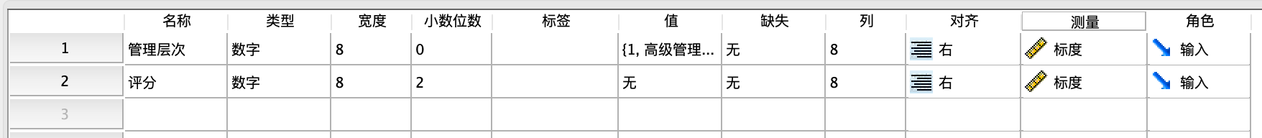
图 2-14标明变量

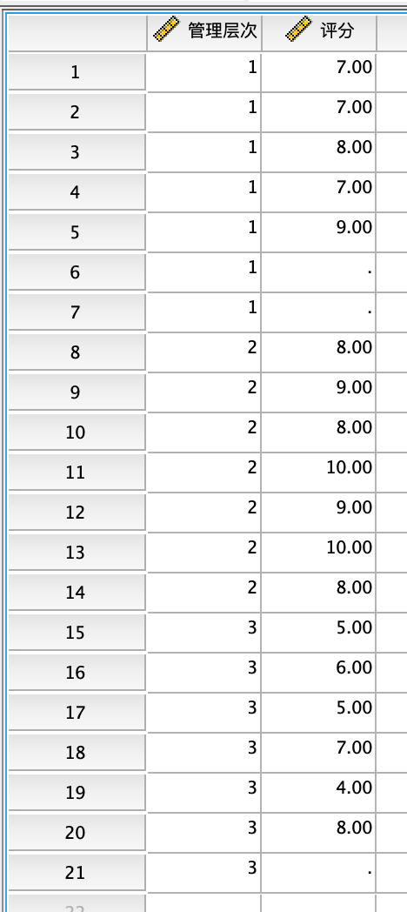

图 2-15数据集导入

（3）数据清洗和准备。
检查数据存在缺失值，采用多重插补方法。

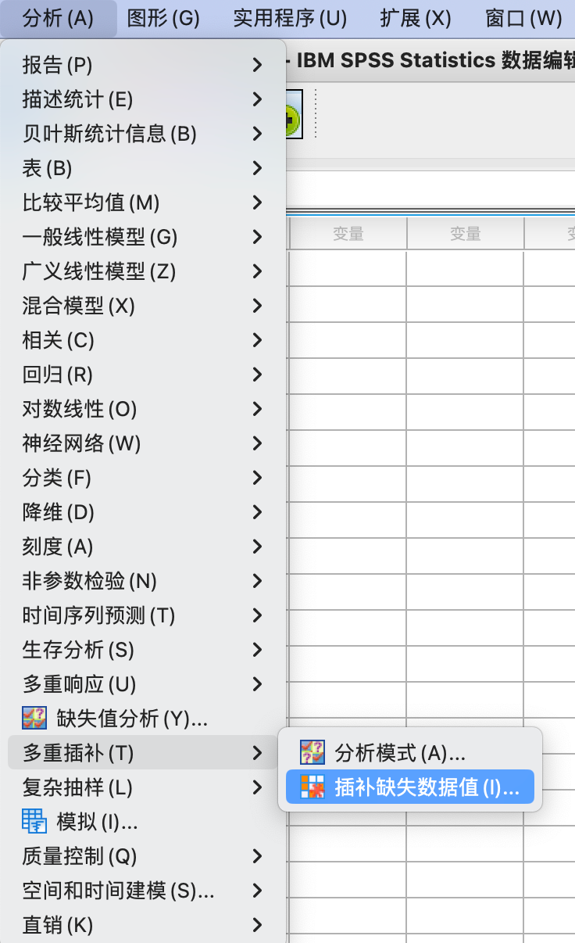
图 2-16多重插补法

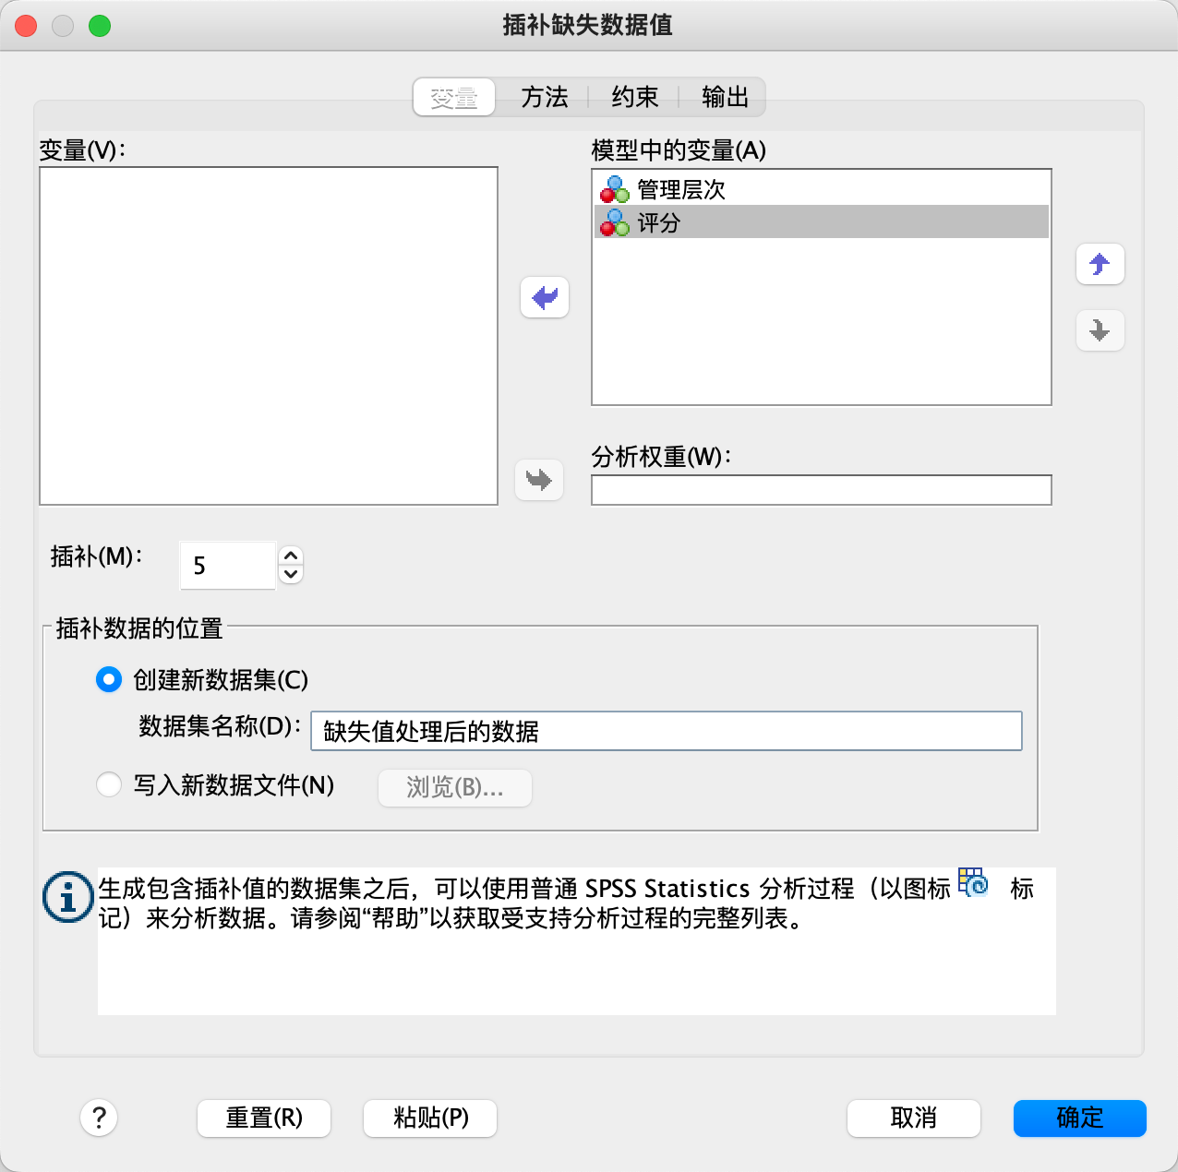
图 2-17保存修改后数据集

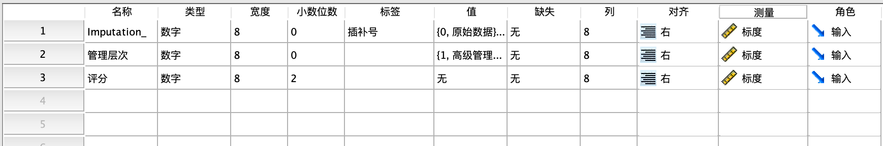
图 2-18修改后数据集变量显示

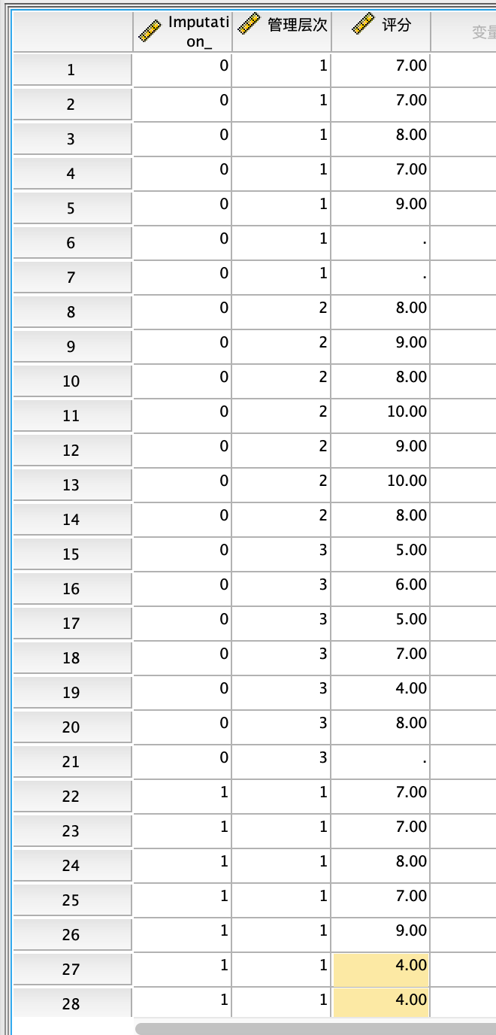
图 2-19修改后数据集数据显示

（4）方差分析。分析——比较均值——单因素分析——因变量（评分）、因子（管理层次）——两两比较（LSD）——选项描述性——确定。

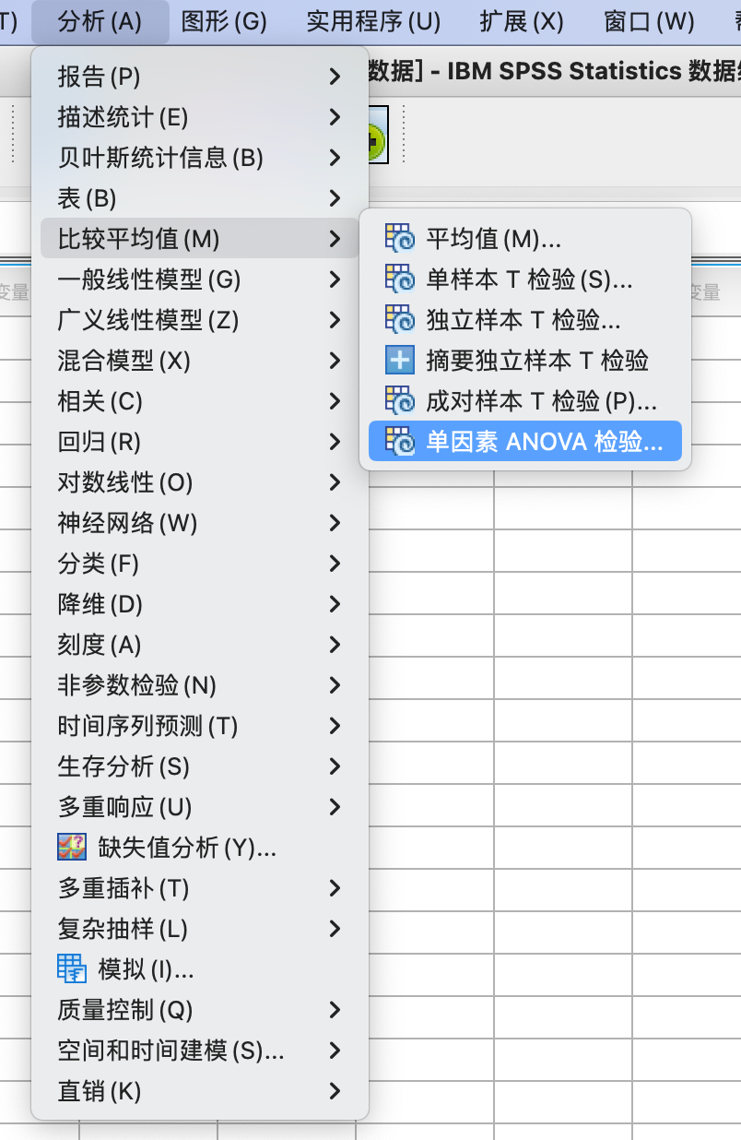
图 2-20单因素分析
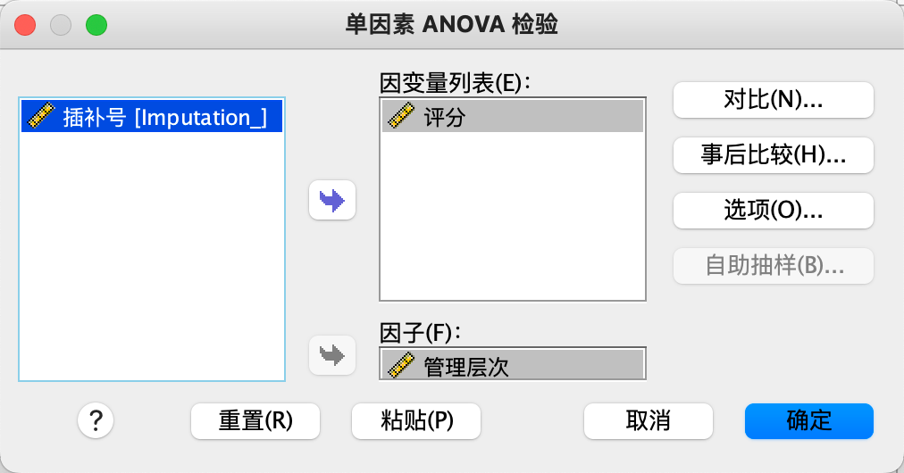
图 2-21 因变量、因子选择
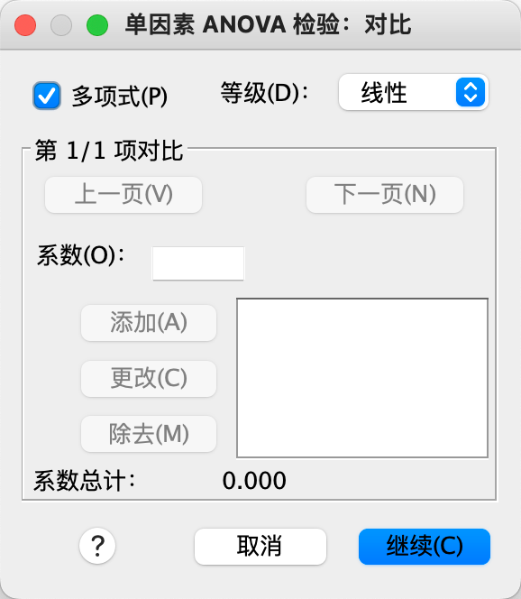
图 2-22多项式对比

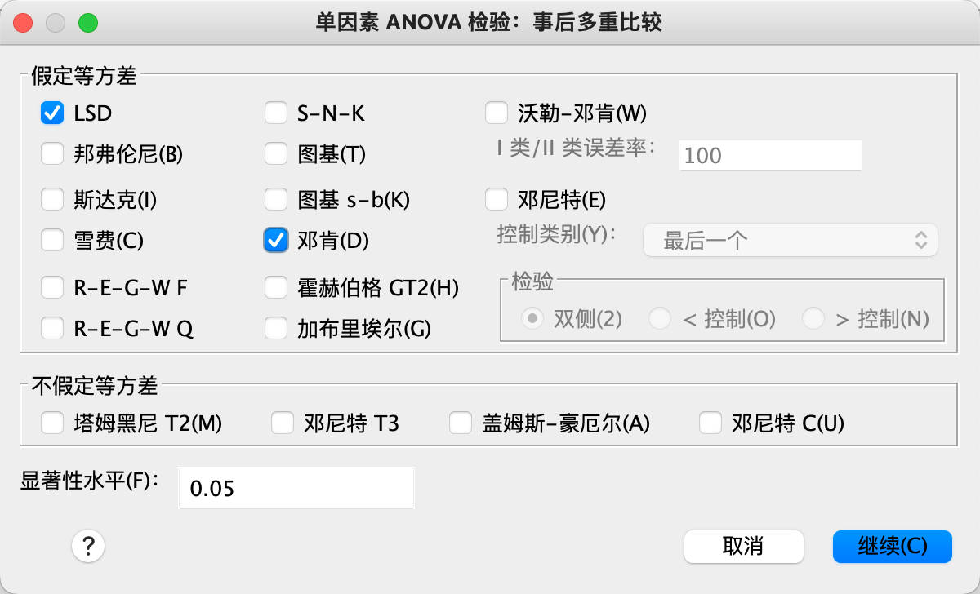
图 2-23两两比较（LSD）

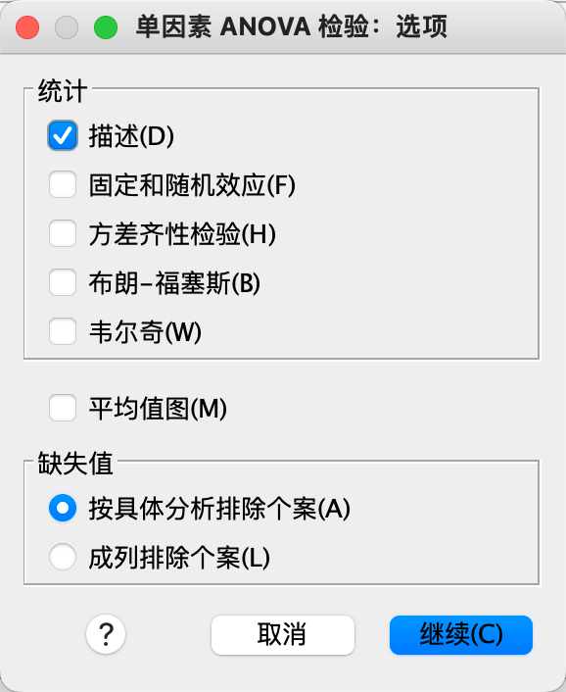
图 2-24选项描述性

（5）结果分析。数据的详细描述结果如图2-14。
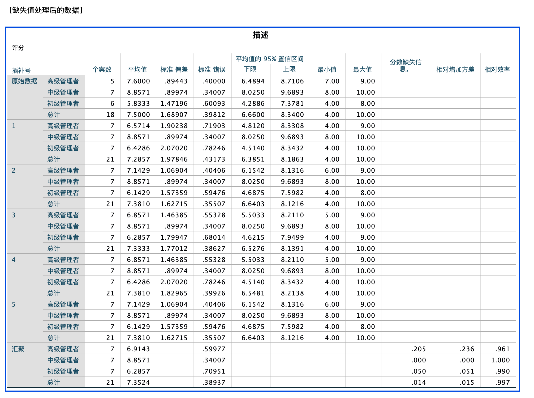
图 2-25数据的详细描述

由图中可以看出相较于插补后的数据，原始数据的标准方差和标准误差都相对较小，所以可以直接根据原始数据生成的结果进行方差分析。方差分析结果如图2-15。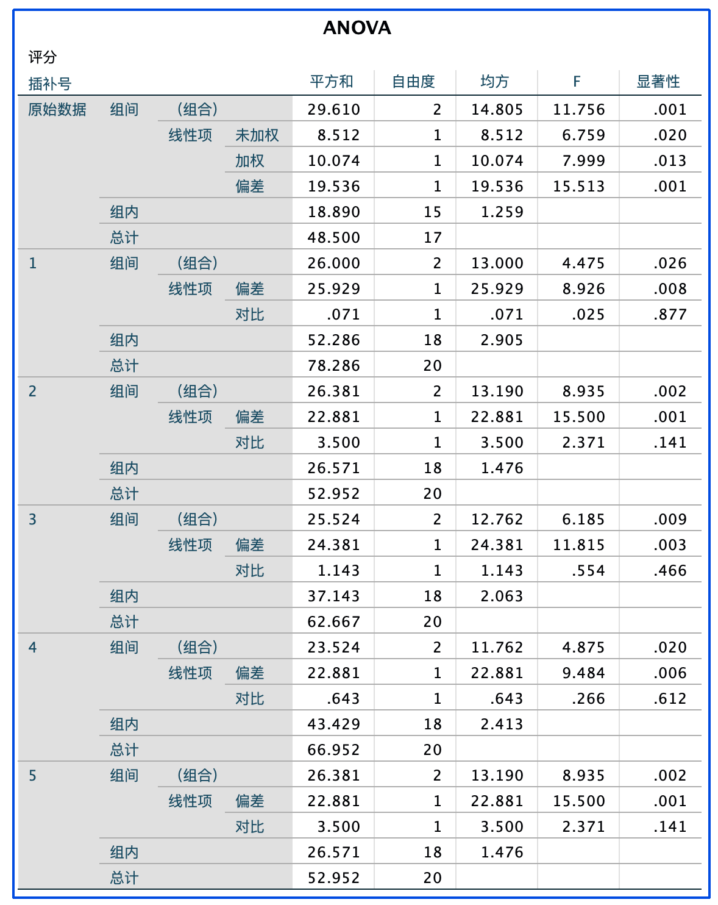
图 2-26方差分析表
分析原始数据中显著性值为0.001远小于0.05，且插补后所有数据集的显著性值都小于0.05，说明管理者的层次不同导致评分的显著差异，对评分分值产生显著影响。

从某一行业中随机抽取12家企业，所得产量与生产费用的数据如下表所示：
表 3企业生产数据
企业编号 | 产量（台） | 生产费用（万元）
1 | 50 | 155
2 | 55 | 140
3 | 65 | 150
4 | 78 | 154
5 | 40 | 130
6 | 42 | 150
7 | 100 | 170
8 | 116 | 167
9 | 125 | 180
10 | 130 | 175
11 | 140 | 185
12 | 84 | 165
据此数据（1）计算两个变量之间的线性相关系数，说明两个变量之间的关系强度；（2）以产量为自变量，生产费用为因变量，利用最小二乘法求出估计的回归方程，并解释回归系数的实际意义；（3）计算判定系数，解释其意义。
- 线性相关系数。在spss中输入数据。
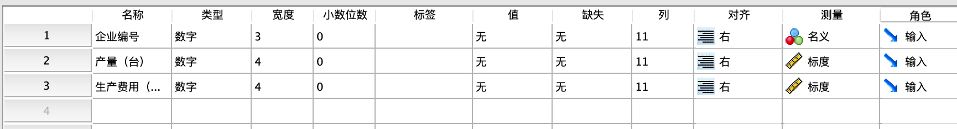
图 3-27变量视图
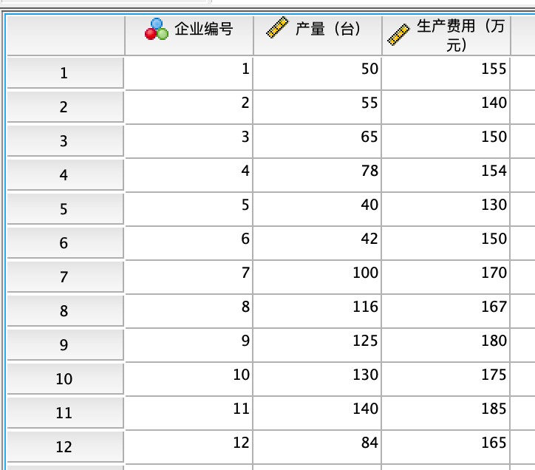
图 3-28数据视图
计算线性相关系数。
a. 菜单栏选择 "Analyse"（分析）> "Correlate"（相关）> "Bivariate"（双变量）。
b. 在弹出的对话框中，将产量变量和生产费用变量添加到"Variables"（变量）列表中。

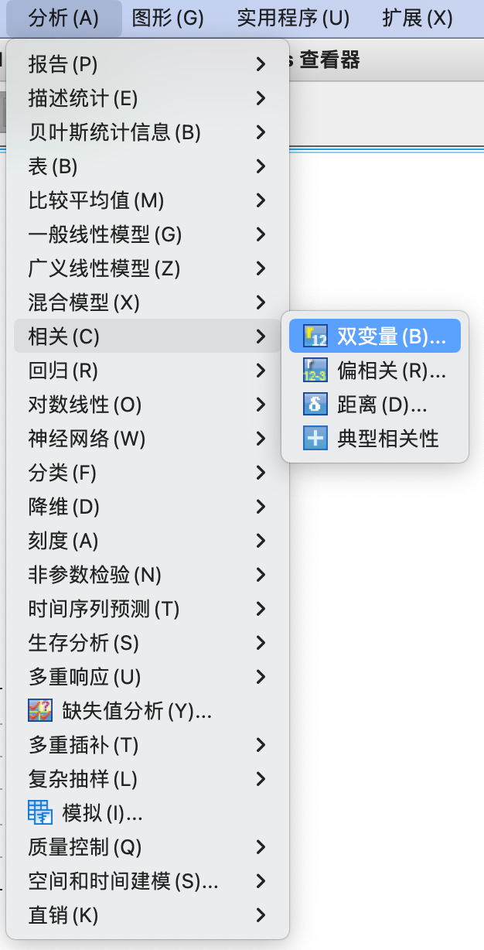
图 3-29计算线性相关系数

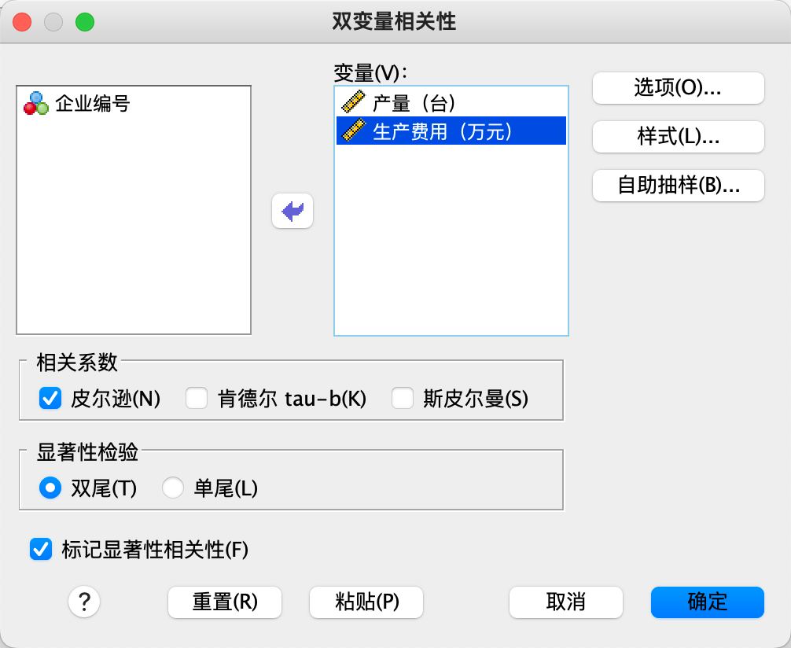
图 3-30选择变量

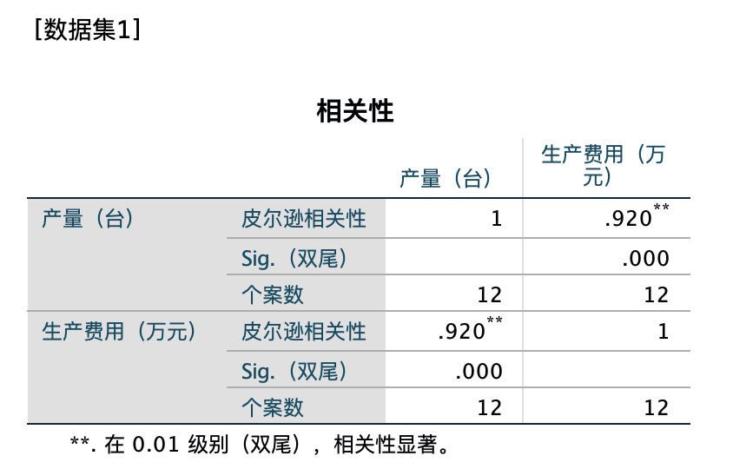
图 3-31相关性

相关系数的取值范围为-1到1，接近1表示正相关，接近-1表示负相关，接近0表示无相关。根据结果中的相关系数值为0.92，可得产量和生产费用之间的关系强度为高度正相关关系。
（2）最小二乘法回归分析。
a. 菜单栏选择 "Analyse"（分析）> "Regression"（回归）> "Linear"（线性）。
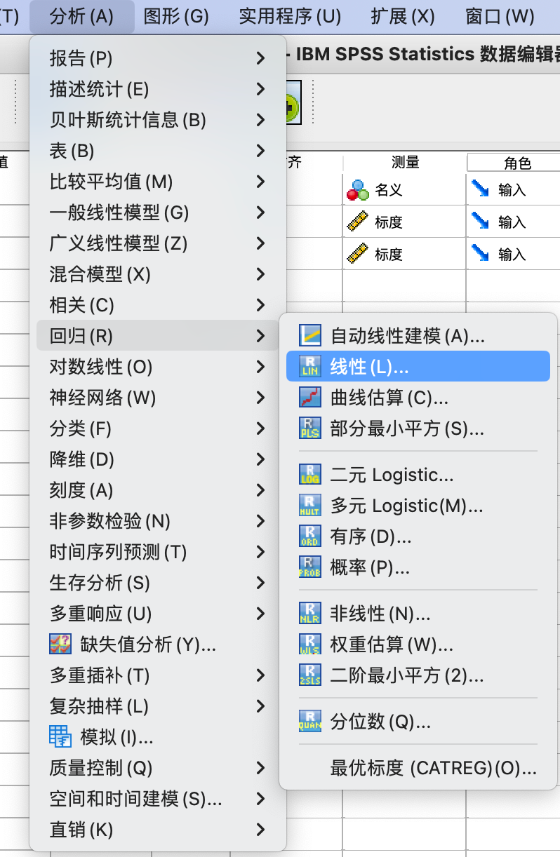
图 3-32最小二乘法回归分析

b. 将生产费用变量添加到"Dependent"（因变量）列表中，将产量变量添加到"Independent"（自变量）列表中。
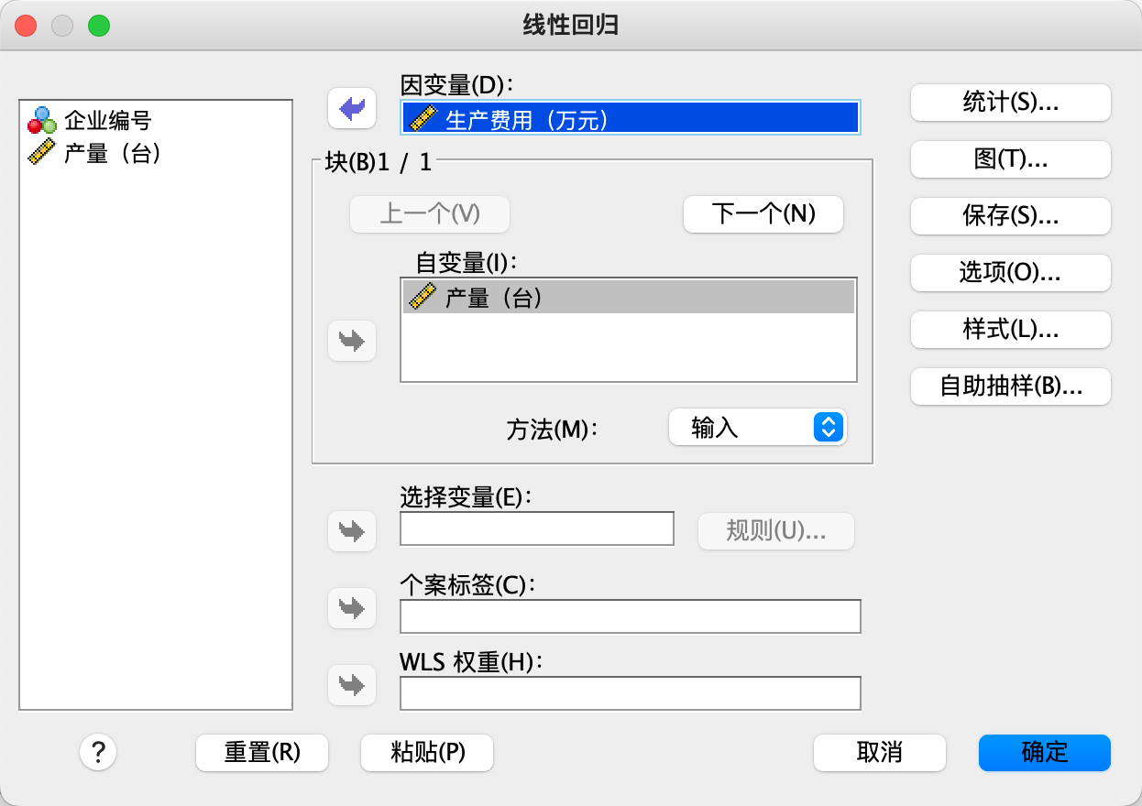
图 3-33变量设置

结果分析。
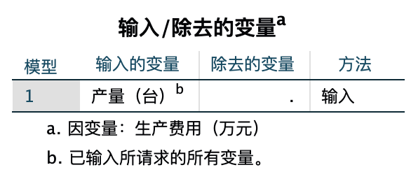
图 3-34变量显示

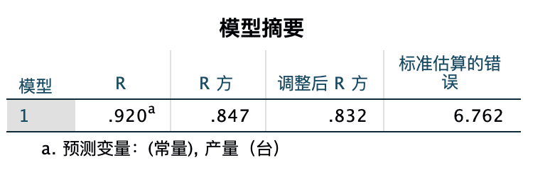
图 3-35模型摘要
R是判定系数，R方为拟合优度，调整后R方为标准化拟合优度，越接近1，拟合程度越高。大于0.7正常。说明可以进行回归。
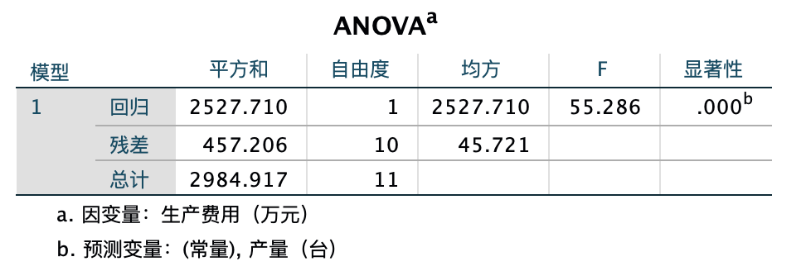
图 3-36方差分析

方差分析中显著性小于0.01，说明变量影响是十分显著的。
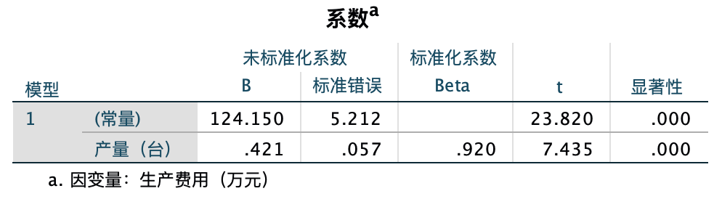
图 3-37回归系数

由图可知回归方程为：y=0.421x+124.15
回归方程中的截距表示当产量为零时的生产费用，即124.15万元。回归系数表示单位产量增加时生产费用的变化量，即0.421万元每台。
（3）由（2）中可知判定系数如下：
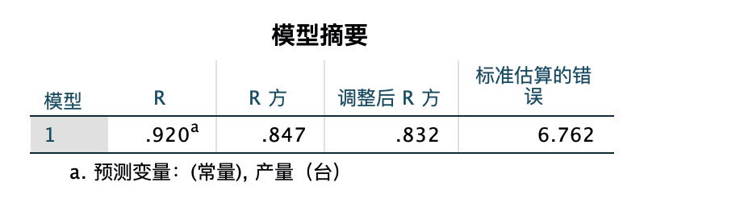
图 3-38判定系数

R=0.92是判定系数，R方=0.847为拟合优度，调整后R方=0.832为标准化拟合优度，越接近1，拟合程度越高。大于0.7正常。说明可以进行回归。
判定系数的取值范围为0到1，越接近1表示模型对数据的拟合程度越好。调整后R方=0.832，即判定系数为0.832，说明通过回归方程能够解释83.2%的生产费用的变异。

